|  |  |  |
| --- | --- | --- |
|  | **Федеральное государственное бюджетное образовательное**  **учреждение высшего образования**  **«Пензенский государственный университет»**  **(ФГБОУ ВО «Пензенский государственный университет»)**  **Нижнеломовский филиал ФГБОУВО**  **«Пензенский государственный университет»**  **(НлФ ФГБОУ ВО «ПГУ»)** |  |

**Практическая работа №1**

**по дисциплине:** «Разработка программных модулей»

на тему: «Как дела? (How are you?)»

Выполнили:

студент группы 23НФПО

Кириллов А.О.

Веденяпин Д.А.

Мосман А.П.

Принял:

Преподаватель

Хлынцев А.А.

Нижний Ломов, 2025 г.

**Ход работы:**

1. Создаем приложение «Как дела (How are you)?», которое запрашивает имя пользователя с помощью текстового поля Edit, выдает личное приветствие с помощью метки Label.

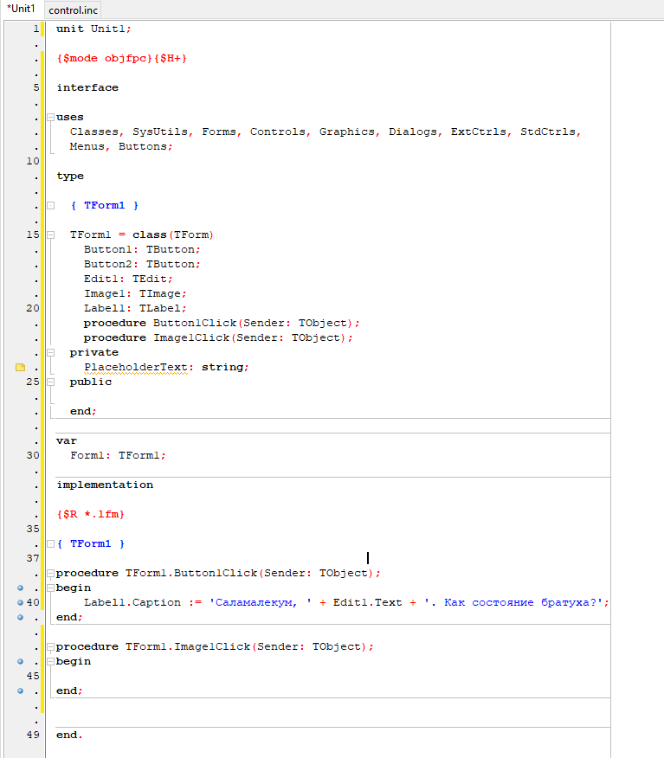

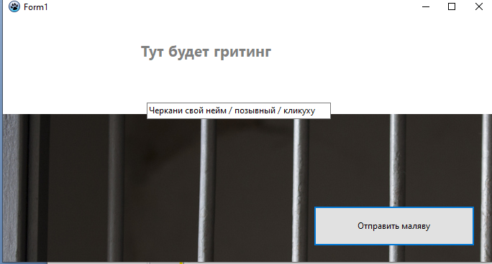

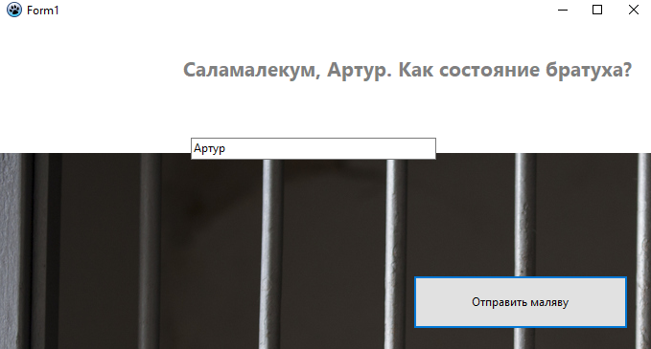

**Вывод:** создали приложения приветствия пользователя, изучили основы Pascal и Lazarus.